SMLOUVA O DÍLO
uzavřená ve smyslu § 2586 a nás. Zákona č. 89/2012 Sb. Občanský zákoník, ve znění pozdějších předpisů

- SMLUVNÍ STRANY

Objednatel: Výzkumný ústav lesního hospodářství a myslivosti, v.v.i.
Strnady 136, 252 02 Jíloviště
Adresa pro poštovní doručování. Strnady 136, 156 00 Praha 5 - Zbraslav
Zapsaný v rejstříku veřejných výzkumných institucí vedeném MŠMT Praha
Zastoupený ředitelem xxxxxx
IČ: 00020702
DIČ: CZ00020702
Jednáním pověřen: xxxxx
Telefon: xxxxx
Bankovní spojení: xxxxx
(dále jen "objednatel")

Zhotovitel: Název, sídlo: LUCO klima s.r.o., Míškovice 217, 768 52 Míškovice
Zastoupený: xxxxx, jednatel společnosti
IČ: 25311638
DIČ: CZ25311638
Bankovní spojení: xxxx
xxx
Zapsaný v Obchodním rejstříku vedeném Krajským soudem v Brně,
oddíl C
Spisová značka 24663
Jednáním pověřen xxxxx
Telefon: xxx
(dále jen "zhotovitel")

Tato smlouva o dílo se uzavírá na základě výsledku veřejné zakázky malého rozsahu, č.j. 41/000889/VULHM/2020

Objednatel a zhotovitel uzavírají tuto smlouvu o dílo, v níž se zhotovitel zavazuje provést na svůj náklad a nebezpečí pro objednatele dílo specifikované v čl. II. této smlouvy a objednatel se zavazuje toto dílo převzít a zaplatit cenu sjednanou v čl. IV. této smlouvy.

- PŘEDMĚT SMLOUVY

- Dílem podle této smlouvy, uzavřené na základě výsledků veřejné zakázky s názvem: „Termokomora (vestavba do ocelokůlny)“, se rozumí mj.:

- Realizace - vestavba dvojboxu z PUR panelů, včetně chladírenských a ohřívacích technologií – podrobnější specifikace viz Příloha č. 1 smlouvy – Technické řešení
- Zprovoznění a přezkoušení celého celku včetně zaškolení obsluhy.
- Předání dokumentace a revize elektro.
(dále jen „dílo“)
- Místo provedení díla je sídlo objednatele, tj. VÚLHM, v.v.i., výzkumná stanice Kunovice, Na záhonech 601, 686 04 Kunovice (oplocený areál).
- Zhotovitel zodpovídá za to, že dílo bude provedeno podle podmínek této smlouvy, dále v rozsahu a podle podmínek dle nabídky podané zhotovitelem, a dále v souladu s obecně závaznými právními předpisy a příslušnými technickými normami a bezpečnostními předpisy. Zhotovitel zodpovídá za to, že dílo bude prováděno odborně způsobilými osobami, a že v záruční době bude bez vad. V případě vady díla má objednatel právo požadovat a zhotovitel povinnost odstranit vady zdarma.

- ČAS PLNĚNÍ

Zahájení plnění díla: zahájení prací nejpozději do 5 kalendářních dní po nabytí účinnosti této smlouvy.

Dokončení plnění díla: nejpozději do 60 kalendářních dnů po nabytí účinnosti této smlouvy.

- CENA DÍLA

- Sjednaná cena je cena dohodou v rozsahu předmětu smlouvy dle čl. II. a podle Přílohy č. 2 - položkový rozpočet – výkaz výměr:

celková cena bez DPH 575147,00 Kč

DPH ..... % 120780,87 Kč
Sjednaná cena za provedení díla je celkem 695927,87 Kč vč. DPH
- Cena je stanovena jako konečná a nepřekročitelná, na základě Nabídky, která tvoří přílohu č. 1 k této smlouvě, a zahrnuje veškeré dodávky a práce v rozsahu díla stanoveném v čl. II., bod 1 této smlouvy. Na závaznosti Nabídky se objednatel i zhotovitel dohodli i pro případ, že se změní cenové podmínky, za nichž byl rozpočet sjednán. Sjednanou cenu je možné změnit při změně sazby a výše DPH.

- FINANCOVÁNÍ DÍLA

- Objednatel uhradí zhotoviteli sjednanou cenu díla, uvedenou v čl. IV. Smlouvy, až po úplném dokončení díla, jeho řádném předání objednateli na základě vyúčtování provedených prací a dodávek realizovaných zhotovitelem, na základě daňového dokladu, a to až po dokončení celého díla, na základě odsouhlasení a převzetí díla určeným zástupcem objednatele, uvedeným v preambuli Smlouvy, postupem dle čl. VI., bod 11.
- Sjednaná lhůta splatnosti daňového dokladu je 14 kalendářních dní od data doručení objednateli.
- Daňový doklad vystaví zhotovitel a předá jej odběrateli v listinné a originální podobě.
- DPH vyúčtuje zhotovitel ve výši, v sazbě a způsobem v souladu platným právním předpisem.
- Stane-li se zhotovitel nespolehlivým plátcem na základě rozhodnutí příslušného finančního úřadu dle ustanovení platného předpisu o dani z přidané hodnoty, je povinen neprodleně, nejpozději však do následujícího pracovního dne ode dne nabytí právní moci tohoto rozhodnutí, o této skutečnosti písemně informovat objednatele. Současně s písemným oznámením zašle zhotovitel objednateli oznámení také elektronicky na e-mailovou adresu: xxxxx Zhotovitel je povinen stejným způsobem informovat objednatele o tom, že bylo proti němu příslušným finančním úřadem zahájeno řízení podle platného předpisu o dani z přidané hodnoty.
- Je-li zhotovitel ke dni poskytnutí zdanitelného plnění veden jako nespolehlivý plátce nebo stane-li se zhotovitel nespolehlivým plátcem před zaplacením daňového dokladu vystaveného zhotovitelem dle tohoto článku této smlouvy, nebo v případě jakýchkoliv pochybností o tom, je-li zhotovitel nespolehlivým plátcem podle planého předpisu o DPH, část finančního plnění podle daňového dokladu, odpovídající částce daně z přidané hodnoty, objednatel uhradí přímo na účet příslušného správce daně v souladu s ustanoveními platného zákona o dani z přidané hodnoty. O tuto část bude snížena úhrada zhotoviteli z celkového plnění podle daňového dokladu.

- OSTATNÍ UJEDNÁNÍ

- Zhotovitel provádí dílo na své náklady s tím, že nese nebezpečí škody na předmětu díla až do jejího předání objednateli. Odpovědným pracovníkem za zhotovitele je určen p.: Zbyněk Straka.
- Zhotovitel se zavazuje provádět práce tak, aby:
- nedocházelo k poškozování majetku ve vlastnictví objednatele nebo třetích osob v místě provádění díla dle čl. II, odst. 3.,
- nedocházelo k znečistění místních komunikací.
- Pokud zhotovitel při plnění předmětu této smlouvy poškodí dílo samotné, majetek objednatele nebo majetek jiného vlastníka v místě provádění stavby, je jeho povinností odstranit takové škody na vlastní náklady.
- Zhotovitel v celém průběhu plnění předmětu smlouvy zajistí, aby nebyly poškozovány žádné dokončené práce, aby práce byly prováděny odborně způsobilými osobami, dále pak aby se nepokračovalo v pracích, které byly provedeny nekvalitně nebo v rozporu s nabídkou zhotovitele.
- Zhotovitel zajistí a bude dodržovat všechna nezbytná opatření k zabránění požáru na staveništi.
- Zhotovitel zajistí a bude dodržovat všechna nezbytná opatření k zabránění kontaminace půdy ropnými produkty a zabrání vzniku případných ekologických škod.
- Zhotovitel zajistí likvidaci vzniklých odpadů při realizaci díla v souladu s příslušnými závaznými předpisy.
- Zhotovitel zabezpečí místo provádění díla a zamezí přístupu nepovolaných osob.
- Vadou se rozumí odchylka v kvalitě, rozsahu a parametrech díla, stanovených smlouvou. Nedodělkem se rozumí nedokončená práce.
- Po dokončení díla zhotovitel vyzve objednatele k převzetí díla.
- Za den dokončení díla se považuje den předání a převzetí díla objednatelem, resp. jím určeným zástupcem, a to s výsledkem bez zjištěných závad. V případě odstraňování zjištěných vad se za den dokončení díla považuje den odstranění zjištěných vad a nedodělků. Zjištěné vady a nedodělky při předání a převzetí díla je zhotovitel povinen neprodleně odstranit. O předání a převzetí díla bude vystaven písemný předávací protokol, potvrzený pověřenými zástupci objednatele a zhotovitele.
- Zhotovitel se zavazuje předat objednateli veškerou provozní a technickou dokumentaci k dílu, včetně příslušných povolení a oprávnění provozování díla.
- Zhotovitel se zavazuje vyklidit místo plnění předmětu smlouvy do 5 pracovních dnů od předání a převzetí díla a předat jej objednateli.
- Objednatel i zhotovitel se zavazují, že obchodní a technické informace, které jim byly svěřeny smluvním partnerem, nezpřístupní třetím osobám bez písemného souhlasu a nepoužijí tyto informace ani pro jiné účely než je plnění podmínek smlouvy.
- Zhotovitel se zavazuje, že veškeré závazky vůči subdodavatelům, zaměstnancům a jiným věřitelům za práce, materiály, výrobky, správní poplatky, služby apod., související s prováděním díla, v příslušných termínech řádně uhradí.
- Vodu a elektrickou energii, nezbytně nutné pro provedení díla, poskytne svým nákladem objednatel. V ceně díla hodnota těchto věcí není zahrnuta.

- ZÁRUKA
Zhotovitel přejímá záruku za vady provedeného díla v délce 36 měsíců na dodané technologie. Záruka začíná běžet od prvého dne následujícího po dni předání a převzetí díla. V průběhu záruční doby provede zhotovitel každoročně servis technologických zařízení a dvě pravidelné revize odborně způsobilou osobou.

- SMLUVNÍ POKUTY
- Pokud zhotovitel odevzdá dílo uvedené v čl. II. po termínu uvedeném v čl. III., je povinen zaplatit objednateli smluvní pokutu ve výši 2 000,- Kč z ceny bez DPH uvedené v čl. IV., a to za každý den prodlení.
- Pokud zhotovitel přizve ke spolupráci jiného subdodavatele, nežli takového, který byl uveden v nabídce v rámci veřejné zakázky malého rozsahu č.j. 41/000889/VULHM/2020, zavazuje se uhradit objednateli smluvní pokutu, a to ve výši 100 000,- Kč za každý zjištěný případ.
- Pro případ prodlení objednatele s platbou, na kterou vznikl zhotoviteli nárok, zaplatí objednatel zhotoviteli smluvní úrok z prodlení ve výši 0,05 % z dlužné částky za každý, i započatý, den prodlení.

- ZÁVĚREČNÁ USTANOVENÍ

- Tato smlouva vznikla dohodou o celém jejím obsahu.
- Měnit nebo doplňovat text této smlouvy lze jen formou písemných a vzestupně číslovaných dodatků, podepsaných oprávněnými zástupci obou smluvních stran. Ke smlouvě neexistují žádná vedlejší ujednání či ústní dohody.
- Pokud ve smlouvě není výslovně uvedeno jinak, řídí je vztahy objednatele a zhotovitele příslušnými obecně závaznými právními předpisy, platnými v České republice, zejména ustanoveními zákonem č. 89/2014 Sb. Občanský zákoník.
- Smlouva nabývá platnosti dnem podpisu obou smluvních stran a účinnosti okamžikem uveřejnění v IS Registru smluv.
- Objednatel je oprávněn tuto smlouvu vypovědět okamžitě, jestliže bylo proti zhotoviteli zahájeno insolvenční nebo exekuční řízení, nebo pokud zhotovitel nebude dílo provádět sám, případně s objednatelem odsouhlasenými subdodavateli, ale převede práce a dodávky při plnění předmětu této smlouvy na jinou osobu bez předchozího písemného souhlasu objednatele. V takovém případě je výpověď účinná okamžikem jejího doručení zhotoviteli.
- Zhotovitel bere na vědomí, že Objednatel provede zveřejnění této smlouvy, včetně veškerých příloh a případných dodatků, v Informačním systému Registru smluv, a to způsobem a v souladu s ustanoveními dle zákona č. 340/2015 Sb., o zvláštních podmínkách účinnosti některých smluv, uveřejňování těchto smluv a o registru smluv (zákon o registru smluv).
- Objednatel je povinen v souladu s platným obecně závazným předpisem o veřejných zakázkách provést zveřejnění této smlouvy, včetně jejích případných dodatků, a výši celkové skutečně uhrazené ceny za plnění dle této smlouvy, na profilu zadavatele, a to v zákonem stanovené lhůtě.
- Smlouva je vyhotovena ve 2 vyhotoveních s platností originálu, z nichž každá ze smluvních stran obdrží 1 vyhotovení.

V Strnadech, dne 7.10.2020 V Míškovicích, dne 23. 9. 2020

……………………………. ………………………………..
objednatel zhotovitel

Příloha č. 1 – Technické řešení
Příloha č. 2 – Položkový rozpočet – výkaz výměr
Příloha č. 1 ke smlouvě o dílo

Technické řešení Termokomora (vestavba do ocelokůlny)

Popis:

Jedná se o realizaci dvojboxu z PUR panelů o síle 80mm včetně příslušných chladírenských a ohřívacích technologií – vestavba do části ocelokůlny v areálu VÚLHM, v.v.i., VS Kunovice na parcele parc.č. 3752 (k.ú. Kunovice). Box bude rozdělen na dva prostory resp. levý prostor termokomory a pravý prostor pro sklad.

Termokomora bude vybavena klimatizační technologií pro rozsah teplot +2°C až +20°C, distribucí vzduchu prostřednictvím textilního vaku a časově řízeným umělým osvětlením. Vše bude řízeno prostřednictvím PLC s ovládacím terminálem. Pro případ poruchy bude ohřev zastoupen elektrickým přímotopem.

Sklad bude vybaven elektrickým přímotopem pro temperování na teplotu do +18°C pomocí integrovaného termostatu spínaného manuálně.

Veškeré technologie budou napájeny z místního elektrického zdroje.

Uvnitř termokomory a skladu bude instalován regálový systém.

Kompaktní PUR chladící box pro montáž na podlahu uvnitř objektu
Rozměry:

Vnějších celkové rozměry: 7000x5000x2580mm
Vnitřní prostor termokomory: 3880x4920x2500mm
Vnitřní prostor skladu: 2880x4920x2500mm

Izolace stěn a stropu: PUR panel 80mm

Ostatní: Osvětlení, regálový systém, voda

Technické řešení:

Kompaktní dvojbox pro montáž na podlahu uvnitř objektu:
Bude vystaven ze sendvičových PUR panelů síly 80 mm spojených nýtovými spoji. Bude vybaven dvěma chladírenskými dveřmi PUR60.Termokomora bude vybavena vyrovnávací klapkou pro tlakové vyrovnání vnitřního prostoru. Podlaha boxu bude zevnitř vybavena epoxidovým nátěrem. Vnitřní prostory budou v rozích a na podlaze opatřeny hygienickými lištami. Boxy budou vybaveny osvětlením.

Klimatizační technologie termokomory:
Klimatizační kanálová jednotka s použitím přímého odparu chladiva ve ventilátorových výparnících. Zdrojem chladu a tepla bude kondenzační jednotka se vzduchovým kondenzátorem. Uvnitř boxu bude instalována kanálová vnitřní jednotka s textilním vakem.
Odvod kondenzátu bude sveden do odpadního HT potrubí. Sklon potrubí musí být nejméně 1,5 %, aby se předešlo zachycování vody v potrubí.

Potrubní rozvody chladiva budou provedeny speciálním tepelně izolovaným měděným potrubím pro chladicí systémy, které odpovídá požadavkům na provedení rozvodů chladiva. Sací potrubí bude vedeno ve spádu minimálně 1 % směrem ke zdroji chladu, v místech, kde je třeba překonat svislé převýšení je nutné umístění sifonů před i za svislý úsek potrubí tak, aby bylo umožněno vracení oleje zpět do kompresorů. Sací potrubí bude opatřeno izolací s odpovídajícím difúzním odporem proti pronikání vlhkosti. Izolace zamezuje rosení případně namrzání vzdušné vlhkosti na potrubí a výrazně omezí nežádoucí tepelné zisky.

Celá technologie bude řízena pomocí centrálního řídicího a monitorovacího rozvaděče, ve kterém bude umístěna i jistící a silová část elektro. Přívodní kabel bude jištěn jističem char.C, 400V. Úkolem regulace bude zajištění udržování nastavených teplot, odtávání námrazy na výparnících, řízení chodu kondenzační jednotky, řízení chodu ventilátorů vnitřní jednotky a udržování stabilní žádané teploty. Plynulá regulace výkonu jednotky bude řešena prostřednictví programovatelného automatu.

Chladicí technologie bude pracovat s ekologicky nezávadným chladivem.
Návrh chladiva souvisí s typem použitého chladiva v dalších chlazených prostorech.
Nízký potenciál globálního oteplování GWP.
Potenciál rozkladu ozonu ODP 0
Pozn.: Chladicí zařízení podléhá pravidelným revizím úniku regulovaných látek (F-plyn). Dodavatel zajistí příslušné revize a vykonávání pravidelných kontrol.

Regálový systém:
Bude sloužit k uložení vzorků semen.

Vnitřní osvětlení:
Bude spínáno prostřednictvím programovatelného automatu na základě zvoleného časového režimu.

Obr. 1: Objekt ocelokůlny ve VS Kunovice, vestavba do levé části objektu.

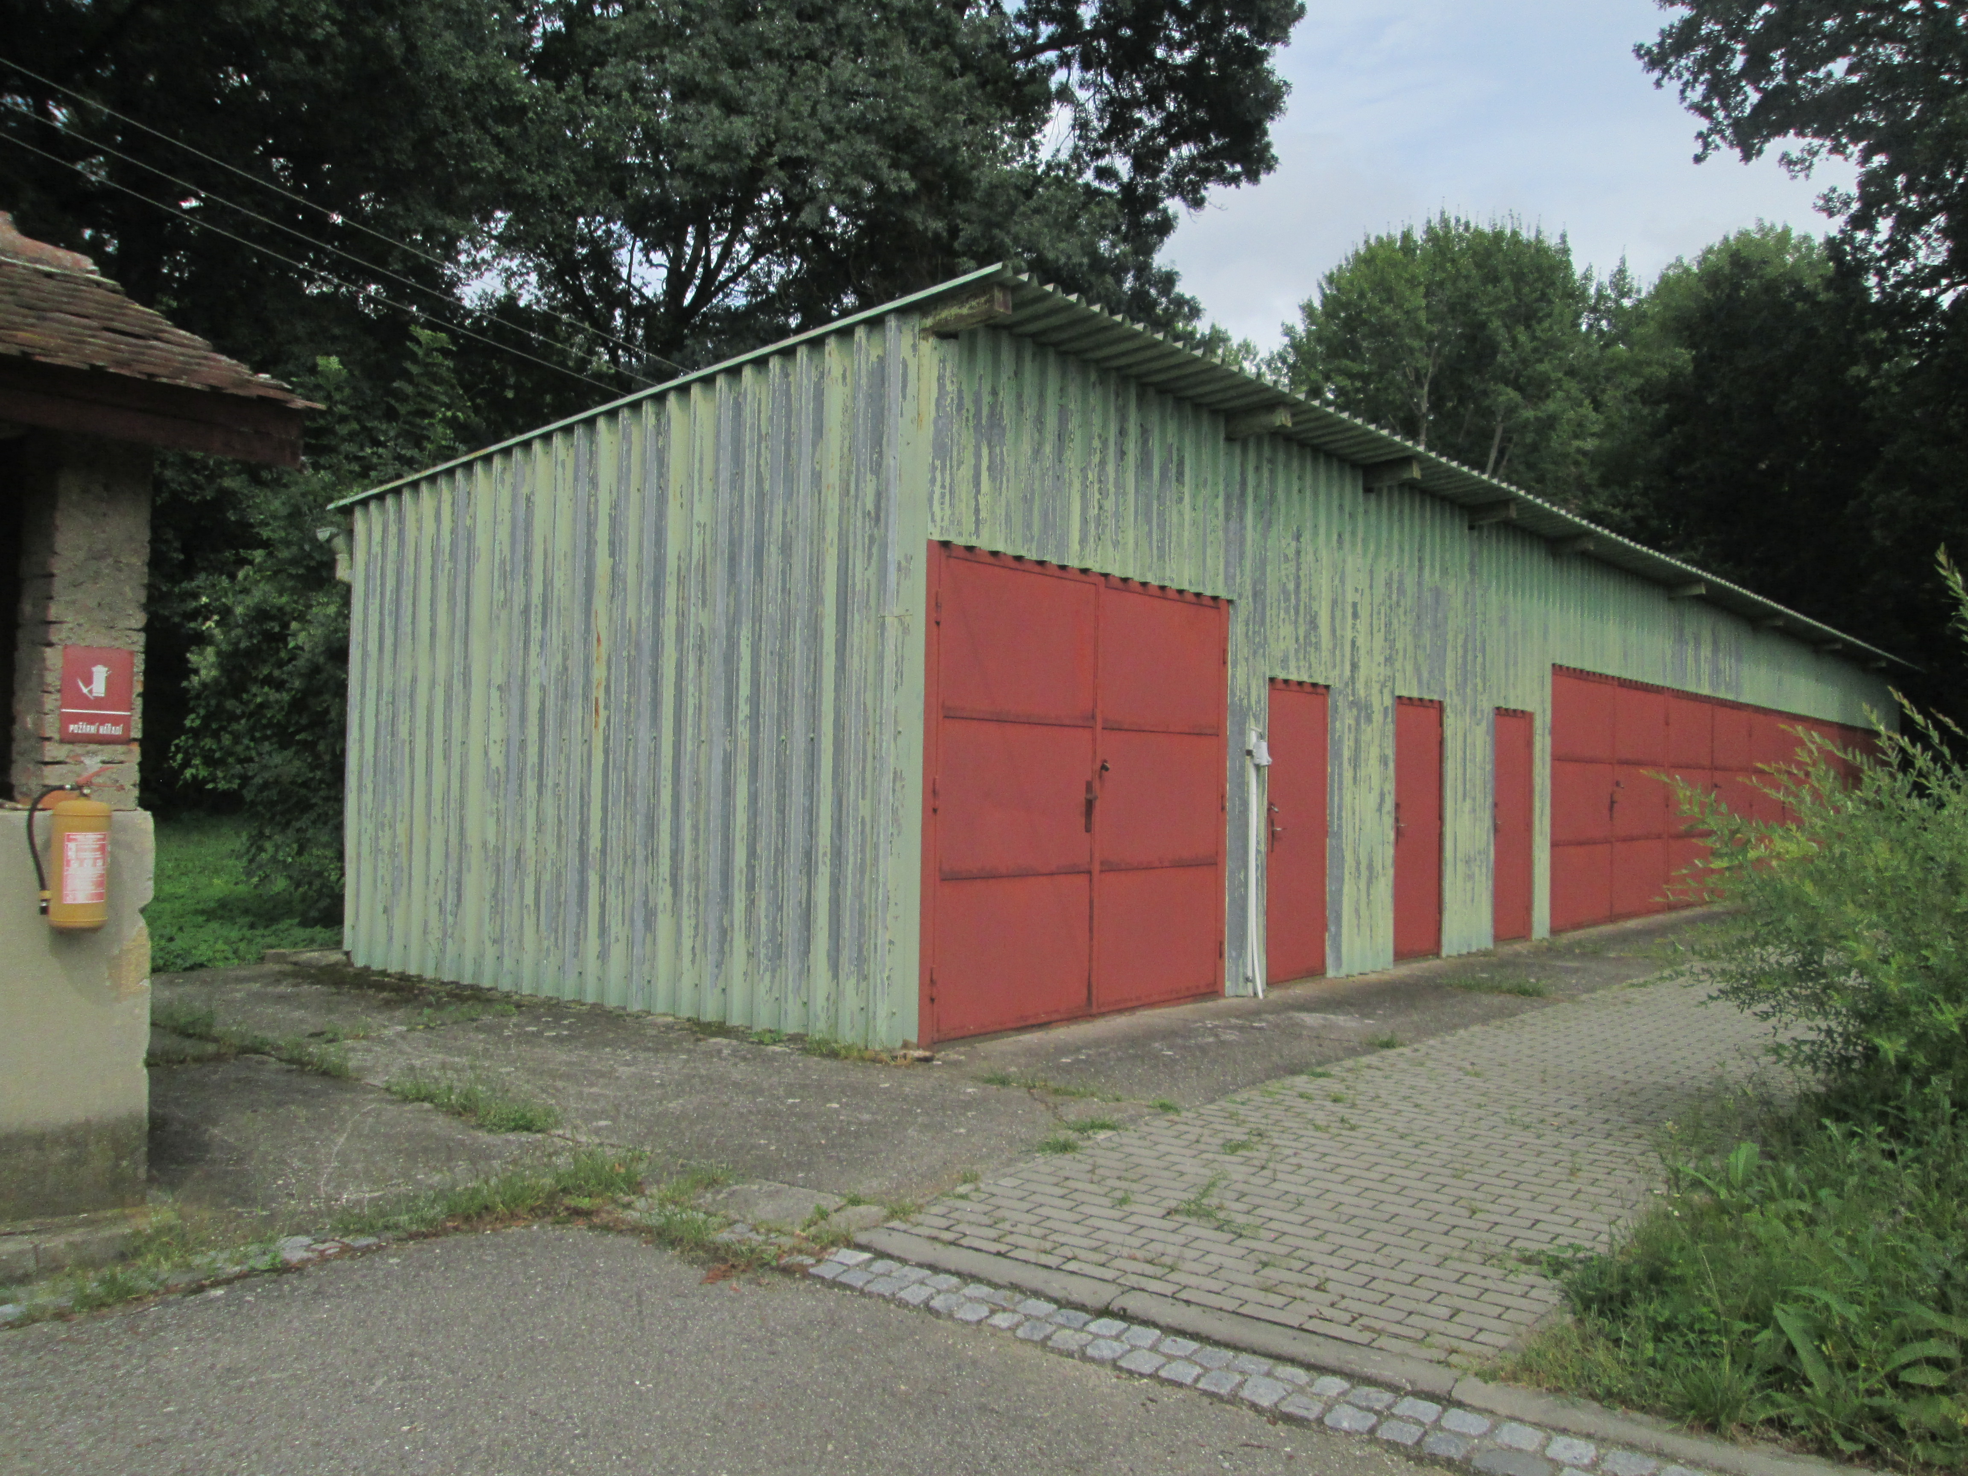

Obr. 2: Vizualizace termokomory se skladem:
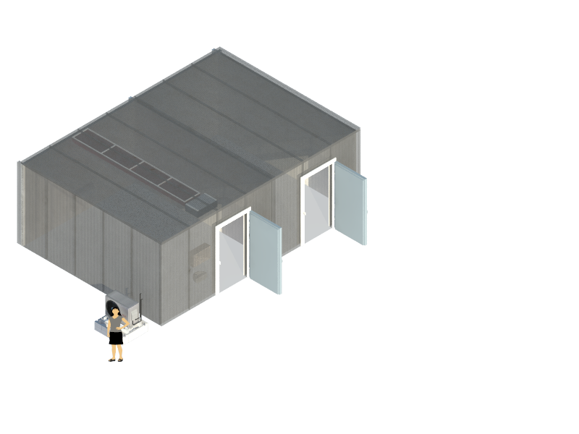
Obr. 3: Vizualizace termokomory se skladem:

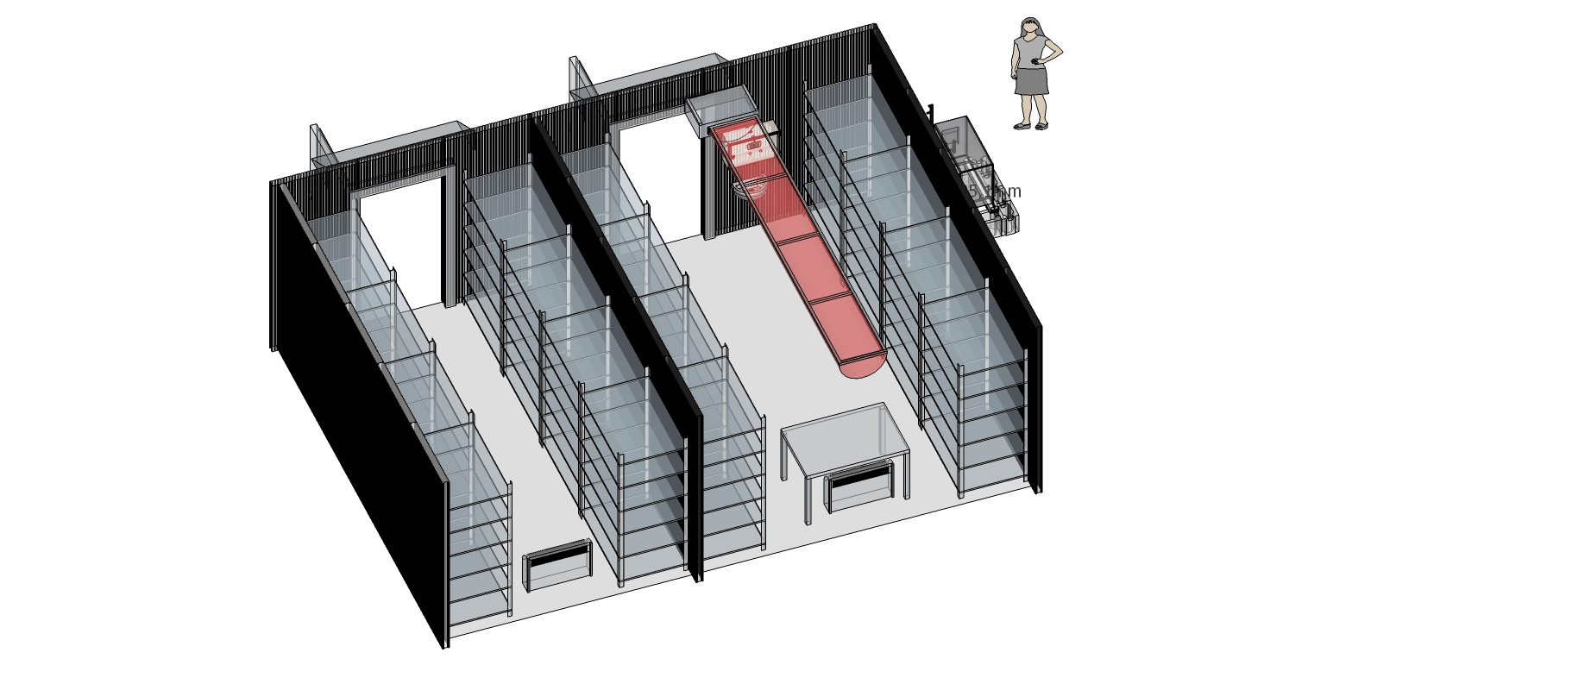
Příloha č. 2 ke smlouvě o dílo
Položkový rozpočet - výkaz výměr
S: | Termokomora a sklad (vestavba do ocelokůlny)
R:
REKAPITULACE DÍLŮ
Stavební díl |  |  |  |  | Typ dílu |  |  | Celkem
1001 | Stavební část (PUR panely, dveře) -  Dvojbox o vnějších rozměrech šxhxv 7x5x2,5m  TERMOKOMORA +2 až +20°C, šxhxv 4x5x2,5m  SKLAD +18°C, šxhxv 3x5x2,5m |  |  |  | PSV |  |  | 288 424
1002 | Klimatizační technologie termoboxu a ohřev skladu |  |  |  | PSV |  |  | 26 400
1003 | Přípravné stavební práce |  |  |  | PSV |  |  | 96 182
1004 | Vnitřní výbava termokomory a skladu |  |  |  | PSV |  |  | 80 500
1005 | Přívod vody |  |  |  | PSV |  |  | 50 641
1006 | Dokumentace |  |  |  | PSV |  |  | 33 000
 | CELKEM |  |  |  |  |  |  | 575 147
 | Nabídková cena - v Kč za celý rozsah plnění
 | Nabídková cena bez DPH |  | DPH 21% | Nabídková cena včetně DPH
 | 575147 |  | 120780,87 | 695 927,87
 | V …………...…………..
 | Dne:…………………… |  |  | ………………………….
 |  |  |  | podpis

Položkový rozpočet
S: | Termokomora a sklad (vestavba do ocelokůlny)
R:
P.č. | Číslo položky | Název položky | MJ | množství | cena / MJ | celkem
Díl: | 1001 | Stavební část (PUR panely, dveře) -  Dvojbox o vnějších rozměrech šxhxv 7x5x2,5m  TERMOKOMORA +2 až +20°C, šxhxv 4x5x2,5m  SKLAD +18°C, šxhxv 3x5x2,5m |  |  | 288 424,00
1 | 1001 - 1 | PUR panely 80mm | m2 | 64,00 | 1 889,00 | 120 896,00
2 | 1001 - 2 | Dveře chladírenské PUR60 bezprahové, otočné, pravé,1000x2000 | ks | 2,00 | 16 088,00 | 32 176,00
3 | 1001 - 3 | Montážní materiál: Spojovací lakované plechy, vnitřní hliníkové rohové profily, hygienické lišty | kpl | 2,00 | 17 896,00 | 35 792,00
4 | 1001 - 4 | Stříška nade dveřmi | ks | 2,00 | 5 980,00 | 11 960,00
5 | 1001 - 5 | Montáž boxu a příslušných technologií | ks | 1,00 | 87 600,00 | 87 600,00
Díl: | 1002 | Klimatizační technologie termoboxu a ohřev skladu |  |  | 181 388,00
6 | 1002 - 6 | Kanálová klimatizační jednotka s externím ovládáním Qch/t 3,5kW  chlazení/topení +2°C až 20°C | kpl | 1,00 | 26 400,00 | 26 400,00
7 | 1002 - 7 | Textilní vak pro distribuci vzduchu | kpl | 1,00 | 16 879,00 | 16 879,00
8 | 1002 - 8 | Elektrický přímotop 2kW | ks | 2,00 | 3 250,00 | 6 500,00
9 | 1002 - 9 | Montážní materiál, CU vedení Izolace , kotvící materiál , nástěnné konzole, kabeláž, chladivo , vodní vedení… | kpl | 1,00 | 17 500,00 | 17 500,00
10 | 1002 - 10 | Silový a řídící rozváděč, nástěnný, včetně PLC a terminálu pro ovládání pracovních režimů | kpl | 1,00 | 57 652,00 | 57 652,00
11 | 1002 - 11 | LED - svítidlo 120cm 36W | ks | 9,00 | 863,00 | 7 767,00
11 | 1002 - 11 | Montáž technologie | kpl | 1,00 | 48 690,00 | 48 690,00
Díl: | 1003 | Přípravné stavební práce |  |  | 96 182,00
12 | 1003 - 12 | Úprava budovy a místa instalace dvojboxu  - zrušení vnitřních přepážek  - úprava čelního krycího opláštění přístřešku  - vytvoření drážky pro přívod vody podlahou | kpl | 1,00 | 53 800,00 | 53 800,00
13 | 1003 - 13 | Výstavba betonové podesty pro instalaci venkovní jednotky chladící technologie | kpl | 1,00 | 15 632,00 | 15 632,00
14 | 1003 - 14 | Úprava podlahy, hydroizolace, nivelace, epoxidová nátěrová hmota | kpl | 1,00 | 19 750,00 | 19 750,00
15 | 1003 - 15 | Změna pozice hlavního el. přívodu | kpl | 1,00 | 7 000,00 | 7 000,00
Díl: | 1004 | Vnitřní výbava termokomory a skladu |  |  | 80 500,00
16 | 1004 - 16 | Pozinkovaný regálový systém Kredit SUPER bezšroubový - statické, hloubka 800mm, šířka 1200, výška 2000, počet polic 6ks, nosné sloupce 4ks | kpl | 16,00 | 3 870,00 | 61 920,00
17 | 1004 - 17 | Pracovní židle s kolečky | ks | 2,00 | 3 500,00 | 7 000,00
18 | 1004 - 18 | Umyvadlo s pákovou baterií a externím kohoutkem pro napouštění hadicí | kpl | 1,00 | 5 000,00 | 5 000,00
19 | 1004 - 19 | Víceúčelový stůl šxvxh 1200x740x800, zatížení 19,5kg | ks | 1,00 | 6 580,00 | 6 580,00
Díl: | 1005 | Přívod vody |  |  | 50 641,00
20 | 1005 - 20 | Napojení na hlavní vodní řad v šachtě před boxem | kpl | 1,00 | 25 000,00 | 25 000,00
21 | 1005 - 21 | Propojení řadu s vnitřním umyvadlem | kpl | 1,00 | 17 641,00 | 17 641,00
22 | 1005 - 22 | Montáž umydla a externího kohotku pro napouštění hadicí, montáž hadice a držáku hadice | kpl | 1,00 | 8 000,00 | 8 000,00
Díl: | 1006 | Dokumentace |  |  | 33 000,00
23 | 1006 - 23 | Dokumentace díla | kpl | 1,00 | 30 000,00 | 30 000,00
24 | 1007 - 24 | Revize elektro. | ks | 1,00 | 3 000,00 | 3 000,00

